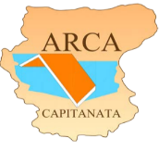 | 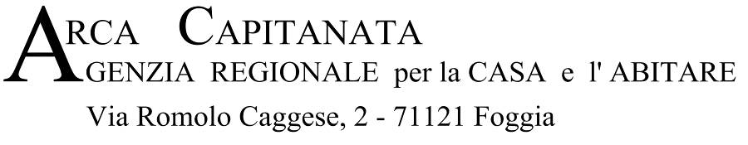  Tel. 0881762111 PEC: arcacapitanata@pec.arcacapitanata.it  Website: http://www.arcacapitanata.it/ E-procurement: www.empulia.it
Procedura aperta telematica ai sensi dell’art. 71 del D. Lgs. 36/2023 per l’affidamento di contratti pubblici di lavori nei settori ordinari, con il criterio dell’offerta economicamente più vantaggiosa.
Oggetto: Programma integrato di edilizia residenziale sociale di cui alle delibere CIPE n. 127/2017 e n. 55/2019, D.I. n. 193/2021. Intervento di realizzazione di n. 64 alloggi di ERP in via Lucera sito nel Comune di Foggia.

Finanziamento € 11.900.000,00

C.U.P. | E71B19000960003
C.I.G. | ************
C.U.I. | L00131190712202400030

Allegato n. 7 – Dichiarazione standard sociali minimi

Dichiarazione di conformità a standard sociali minimi

Testo da allegare al contratto di appalto.

Dichiarazione di conformità a standard sociali minimi
Il sottoscritto………………………………………………in qualità di rappresentante legale dichiara:
che i beni oggetto del presente appalto sono prodotti in conformità con gli standard sociali minimi in materia di diritti umani e di condizioni di lavoro lungo la catena di fornitura (da ora in poi “standard”) definiti da:
- le otto Convenzioni fondamentali dell’Organizzazione Internazionale del Lavoro (OIL, International Labour Organization – ILO), ossia, le Convenzioni n. 29, 87, 98, 100, 105, 111 e 182;
- la ConvenzioneILO n. 155 sulla salute e sicurezza nei luoghi di lavoro;
- la Convenzione ILO n. 131 sulla definizione di salario minimo;
- la Convenzione ILOn. 1 sulla durata del lavoro (industria);
- la Convenzione ILO n. 102 sulla sicurezza sociale (normaminima);
- la “Dichiarazione Universale dei Diritti Umani”; ³
- art. n. 32 della “Convenzione sui Diritti del Fanciullo”; ⁴
- la legislazione nazionale, vigente nei Paesi ove si svolgono le fasi della catena di fornitura, riguardanti la salute e la sicurezza nei luoghi di lavoro, nonché la legislazione relativa al lavoro, inclusa quella relativa al salario, all'orario di lavoro e alla sicurezza sociale (previdenza e assistenza).
Quando le leggi nazionali e gli standard sopra richiamati fanno riferimento alla stessa materia, sarà garantita la conformità allo standard più elevato.

Convenzioni fondamentali dell’ILO:
Lavoro minorile (art. 32 della Convenzione ONU sui Diritti del Fanciullo; Convenzione ILO sull'età minima n° 138; Convenzione ILO sulle forme peggiori di lavoro minorile n° 182)
- I bambini hanno il diritto di essere protetti contro lo sfruttamento economico nel lavoro e contro l'esecuzione di lavori che possono compromettere le loro opportunità di sviluppo ed educazione.
- L'età minima di assunzione all'impiego o al lavoro deve essere in ogni caso non inferiore ai 15 anni (temporaneamente, 14 in alcuni Paesi).
- I minori di 18 anni non possono assumere alcun tipo di impiego o lavoro che possa comprometterne la salute, la sicurezza o la moralità.
- Nei casi di pratica di lavoro minorile, opportuni rimedi devono essere adottati rapidamente. Contemporaneamente, deve essere messo in atto un sistema che consenta ai bambini di perseguire il loro percorso scolastico fino al termine della scuola dell'obbligo.

Lavoro forzato/schiavitù (Convenzione ILO sul lavoro forzato n° 29 e Convenzione ILO sull'abolizione del lavoro forzato n° 105)

- E' proibito qualunque tipo di lavoro forzato, ottenuto sotto minaccia di una punizione e non offerto dalla persona spontaneamente.
- Ai lavoratori non può essere richiesto, ad esempio, di pagare un deposito o di cedere i propri documenti di identità al datore di lavoro. I lavoratori devono inoltre essere liberi di cessare il proprio rapporto di lavoro con ragionevole preavviso.

Discriminazione (Convenzione ILO sull'uguaglianza di retribuzione n° 100 e Convenzione ILO sulla discriminazione (impiego e professione) n° 111)
- Nessuna forma di discriminazione in materia di impiego e professione è consentita sulla base della razza, del colore, della discendenza nazionale, del sesso, della religione, dell'opinione politica, dell'origine sociale, dell'età, della disabilità, dello stato di salute, dell'orientamento sessuale e dell'appartenenza sindacale.

Libertà sindacale e diritto di negoziazione collettiva (Convenzione ILO sulla libertà sindacale e la protezione del diritto sindacale n° 87 e Convenzione ILO sul diritto di organizzazione e di negoziazione collettiva n° 98)
- I lavoratori hanno il diritto, senza alcuna distinzione e senza autorizzazione preventiva, di costituire delle organizzazioni di loro scelta, nonché di divenirne membri e di ricorrere alla negoziazione collettiva. Firma,
……………………………………………
…….. Data Timbro

3 Approvata dall'Assemblea Generale delle Nazioni Unite il 10 dicembre 1948.
4 Approvata dall’Assemblea Generale delle Nazioni Unite il 20 novembre 1989, ratificata in Italia con Legge del 27 maggio 1991, n. 176 “Ratifica ed esecuzione della Convenzione sui Diritti del Fanciullo, fatta a New York il 20 novembre 1989”.

